
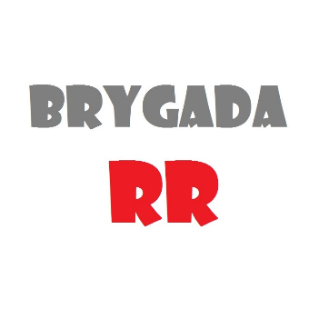
Załącznik nr 2 do Regulaminu
PROJEKT DO SZKOLNEGO BUDŻETU OBYWATELSKIEGO 2024 SP78 W POZNANIU
Projekt możesz napisać samodzielnie lub wspólnie z koleżankami i kolegami. Dopilnuj, proszę, aby był zgodny z regulaminem.

NAZWA PROJEKTU
Krótka i zrozumiała nazwa

AUTOR (AUTORZY) PROJEKTU
Wpisz każdego pomysłodawcę.

Imię i nazwisko | Klasa

OPIS PROJEKTU
Wyjaśnij, co chcesz zrobić i dlaczego warto to zrobić. Napisz, jaka będzie korzyść dla szkoły i społeczności szkolnej z realizacji projektu. Napisz, ile projekt będzie trwał i gdzie chcesz go zrealizować. Jeśli to możliwe wskaż dokładne miejsce. Pamiętaj, że projekt ma być ogólnodostępny.

PRZEWIDYWANY KOSZT PROJEKTU
Spisz w osobnych wierszach każdą rzecz, którą trzeba kupić, aby zrealizować ten projekt a potem oszacuj ich koszt. Poszukaj przedmiotów, które chcesz kupić w sklepach internetowych (możesz skopiować link produktu do tabeli) albo w sklepie stacjonarnym i upewnij się, że oferty są aktualne (dostępne), a przedmiot można zakupić na terenie Polski. Na koniec zsumuj te koszty, pamiętając, że projekt może kosztować minimalnie 600zł, a maksymalnie 1250 zł.

L.p. | CO TRZEBA KUPIĆ? | ILE TO KOSZTUJE?
1
2
3
4
5
6
7
8
9
10
ŁĄCZNIE (KWOTA BRUTTO):

PODPISY AUTORA/ AUTORKI/ AUTORÓW PROJEKTU
Podpisz się pod swoim projektem wspólnie z koleżankami i kolegami, jeśli nie przygotowywałeś go samodzielnie.

……………………………….  (imię i nazwisko) | ……………………………….  (imię i nazwisko) | …………………………….  (imię i nazwisko)

DATA ZŁOŻENIA PROJEKTU
(To pole zostaw puste - wypełni je organizator)

UWAGI ZESPOŁU KOORDYNUJĄCEGO
(To pole zostaw puste - wypełni je organizator)

